INFORME DE FISCALIZACIÓN AMBIENTAL

INSPECCIÓN AMBIENTAL

AGRÍCOLA VIZCAYA S.P.A.

DFZ-2014-248-VI-NE-IA

 | Nombre | Firma
Aprobado | Juan Pablo Rodríguez F.
Revisado | Verónica González D.
Elaborado | Elizabeth Sepúlveda E.

Tabla de Contenidos

1. RESUMEN. 3
2. IDENTIFICACIÓN DEL PROYECTO, ACTIVIDAD O FUENTE FISCALIZADA 4
3. LOCALIZACIÓN DEL PROYECTO 5
4. MOTIVO DE LA ACTIVIDAD DE FISCALIZACIÓN 6
5. MATERIA ESPECÍFICA OBJETO DE LA FISCALIZACIÓN 6
6. INSTRUMENTOS DE GESTIÓN AMBIENTAL QUE REGULAN LA ACTIVIDAD FISCALIZADA 6
7. HECHOS CONSTATADOS 7
8. OTROS HECHOS 8
9. CONCLUSIONES 8
10. ANEXOS 9

RESUMEN.

El presente documento da cuenta de las actividades de fiscalización ambiental realizadas por la Superintendencia de Servicios Sanitarios (SISS) de la región del Libertador Bernardo O´Higgins al proyecto de Agrícola Vizcaya S.P.A, los días 11 de diciembre de 2013 y 24 de septiembre de 2014. Los antecedentes de dichas inspecciones fueron entregados a la Superintendencia del Medio Ambiente mediante los Ordinarios SISS N° 4887 del 19 de diciembre de 2013 y N° 3754 del 10 de octubre de 2014, lo que sumado al examen de información realizado por esta Superintendencia, ha tenido como finalidad verificar el estado de conformidad respecto a los instrumentos de gestión ambiental vinculados a la operación del proyecto, en particular la norma de emisión D.S. N° 46/2002 MINSEGPRES.

El proyecto, actualmente en operación, consiste en una agroindustria dedicada a la Matanza y Conservación de Aves. La Planta de tratamiento de Residuos Industriales Líquidos (Riles) de dicho proyecto, fue aprobada ambientalmente a través de la Resolución Exenta N°216/2012 de la Comisión de Evaluación de la región de O´Higgins.
Adicionalmente, cuenta con Programa de Monitoreo para la disposición de Riles mediante descarga en aguas continentales superficiales, para cumplimiento del D.S. N°46/2002 MINSEGPRES, según Resolución Exenta N°1989/2012 de la SISS.

La actividad de inspección tuvo como objeto verificar estado del proyecto en relación a la norma de emisión D.S. N°46/2002 MINSEGPRES, sin identificarse No Conformidades en lo que respecta a su sistema de tratamiento y disposición de riles.

En base a los antecedentes proporcionados por el titular en las inspecciones, es posible señalar que el proyecto aprobado ambientalmente por la RCA N°216/2012, el cual no contempla la generación final de riles, sino que la totalidad de sus riles será consumidos en cunas de lombrifiltros, no ha iniciado su fase de construcción a la fecha de las inspecciones, y por tanto no son exigibles aun las medidas contenidas en dicha autorización.

Se advierte que una vez que el proyecto aprobado ambientalmente sea implementado, el titular deberá solicitar la revocación de la Res. Ex. SISS N°1989/2012 a esta Superintendencia, y que hasta que eso ocurra se entenderá vigente ésta última resolución pudiendo el titular mantener la descarga de sus riles mediante infiltración en las condiciones estipuladas en ella.

De igual forma, téngase presente que en virtud del artículo 73 del D.S. N°40/2012 Reglamento del Sistema de Evaluación Ambiental, esta Superintendencia podrá iniciar el procedimiento de caducidad de la RCA, si es que se comprobase que el proyecto no hubiese iniciado su ejecución en el plazo de cinco años desde la notificación de dicha RCA.

Por otra parte y respecto al cumplimiento de la Resolución N° 574/2012 de la SMA, se advierte que el titular Agrícola Vizcaya S.P.A., no ha procedido a enviar la información requerida, situación que debe subsanarse a la brevedad, ya que será tomada en consideración en futuras actividades de fiscalización ambiental.

IDENTIFICACIÓN DEL PROYECTO, ACTIVIDAD O FUENTE FISCALIZADA

Identificación de la actividad, proyecto o fuente fiscalizada:  Agrícola Vizcaya S.P.A |  | Fase de la actividad, proyecto o fuente fiscalizada:  Operación
Región: del Libertador Bernardo O´Higgins |  | Ubicación de la actividad, proyecto o fuente fiscalizada:  Fundo San Jose de Chanqueahue S/N, Sector Chanqueahue.
Provincia: Cachapoal
Comuna: Rengo
Titular de la actividad, proyecto o fuente fiscalizada:  Agrícola Vizcaya S.P.A |  | RUT o RUN:  78.105.000-8
Domicilio Titular:  Casilla 80, Correos Rengo. |  | Correo electrónico:  vizcaya@entelchile.net
Teléfono:
2680005
Fecha de Inspección:
11 de diciembre de 2013
24 de septiembre de 2014
Encargado o responsable de la actividad durante la Inspección:  Mikel Urquiza (ambas inspecciones) |  | Domicilio:  No informa
RUT o RUN  5.243.710-5 | Teléfono  2680005 |  | Correo electrónico:  murquiza@entelchile.net
Fiscalizadores:
Vanida Salgado – SISS (11/12/13)
Pablo Ortiz Muñoz – SISS (24/09/14)

LOCALIZACIÓN DEL PROYECTO

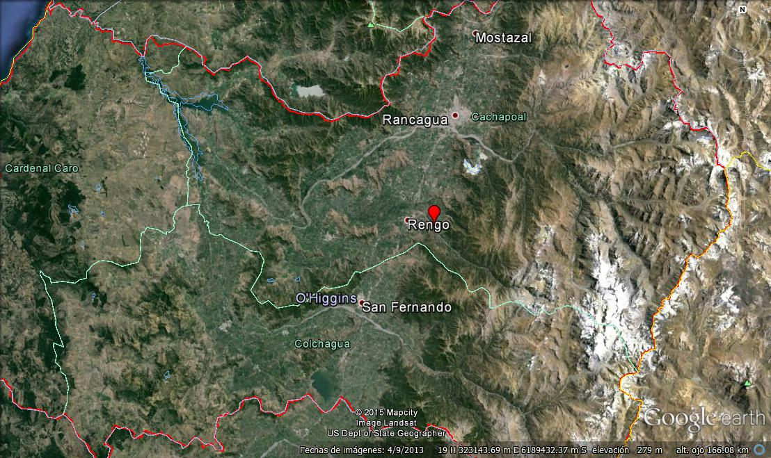
Agrícola Vizcaya SPA.
Región del Libertador Bernardo O´Higgins
A)
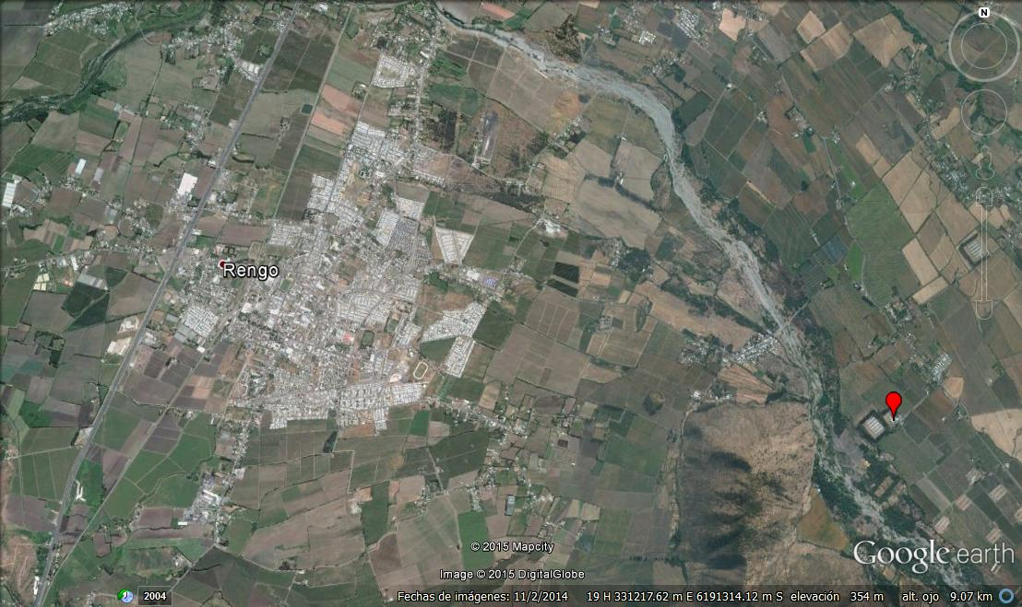
B)
Agrícola Vizcaya SPA.
Figura 1.- Ubicación del Proyecto: A) Situación regional, Región del Libertador Bernardo O´Higgins. . B) Situación local

MOTIVO DE LA ACTIVIDAD DE FISCALIZACIÓN

Actividad Programada de Inspección Ambiental de RCA y/u Otros Instrumentos: | X | Actividad No Programada:

En caso de corresponder a una actividad No Programada, precisar si fue recibida por:

Denuncia: |  | De Oficio: |  | Otros (especificar):

MATERIA ESPECÍFICA OBJETO DE LA FISCALIZACIÓN

 | Aguas marinas | X | Residuos líquidos
 | Aguas subterráneas |  | Residuos sólidos
 | Aguas superficiales |  | Ruidos y/o vibraciones
 | Aire |  | Sistemas de vida y costumbres
 | Fauna |  | Suelos y/o litología
 | Flora y/o vegetación |  | Paisaje
 | Glaciares |  | Otros, (especificar):
 | Patrimonio histórico y/o cultural

INSTRUMENTOS DE GESTIÓN AMBIENTAL QUE REGULAN LA ACTIVIDAD FISCALIZADA

X | Resolución (es) de Calificación Ambiental (es), especificar: | Resolución Exenta N°216/2012 Comisión de Evaluación Región del Libertador Bernardo O´Higgins.
X | Norma (s) de Emisión, especificar: | Decreto Supremo N°90/2000 MINSEGPRES, Norma que regula los contaminantes asociados a las descargas de residuos líquidos a aguas marinas y continentales superficiales.  Resolución Exenta SISS N° 1989/2012 aprueba programa de monitoreo (RPM)
 | Norma (s) de Calidad, especificar: | No Aplica.
 | Plan (es) de Prevención y/o Descontaminación Ambiental, especificar: | No Aplica.

HECHOS CONSTATADOS

N° | Exigencia Asociada | Hecho(s) Constatado(s) o Resultado(s) Obtenidos :
1 | Decreto Supremo N°46/2002 MINSEGPRES, Norma de emisión de residuos líquidos a aguas Subterráneas.  Resolución Exenta SISS N° 1989/2012 aprueba programa de monitoreo (RPM).  Resuelvo 3.1. Muestreo.  “Se realizará en el punto de muestreo o en otra instalación habilitada para tales efectos, y que permita la adecuada toma de muestra, de acuerdo al Artículo 18 del D.S. N° 46/02 del MINSEGPRES. Ésta se ubica antes que el efluente sea dispuesto en el sector de infiltración de las aguas residuales”  Resuelvo 3.5.  Control Normativo de Contaminantes no incluidos en el Programa de Monitoreo: (…) el Establecimiento Industrial deberá efectuar un monitoreo durante el mes de septiembre de cada año, que incluya el análisis de todos los parámetros establecidos en la Tabla N° 1 del artículo N° 10 de dicha norma.” | En ambas inspecciones se constató que los riles eran descargados mediante infiltración. Adicionalmente en la inspección del 24/09/14 se constató la existencia de un punto de monitoreo.  En la inspección del 11/12/13 el ril infiltrado se observó con una coloración rojiza. Revisado el autocontrol del mes de diciembre de 2013, se constató superación del valor Nitrógeno Total Kjeldahl, lo cual fue evaluado en expediente de fiscalización DFZ-2014-1682-VI-NE-EI  En la inspección del 24/09/14 se constató que se estaba efectuando el monitoreo que contempla el análisis de todos los parámetros establecidos en la Tabla N° 1 del D.S. N°46/2002, según lo establecidos en la Res. Ex. N° 1989/2012 para el mes de septiembre.
2 | Resolución Exenta N°216/2012 Comisión de Evaluación Región del Libertador Bernardo O´Higgins.  3.6.3. Objetivo del proyecto.  “Cambiar el sistema actual de riles consiste en infiltrar los residuos generado con sistema de espinas, por el sistema Ampra (lombricultura) y con ello cumplir con todos los parámetros ambientales exigidos por la legislación vigente.”  3.7.1. Equipamiento y unidades.  “Las unidades que componen el actual sistema de tratamiento de riles son cámaras de inspección y un estanque de homogenización de 150 m³, desde el cual se impulsan los riles tratados hacia 48 cunas de lombrices.”  3.7.4.13. Despacho.  “Tal como se mencionó anteriormente, el sistema de tratamiento se complementa a las otras unidades existentes como lo son el filtro mecánico, el estanque de homogenización y las cámaras. Las cunas de lombrices son la última unidad en donde la totalidad de los riles tratados son consumidos por las lombrices. Cabe señalar que de acuerdo a esta nuevo sistema de tratamiento, no hay efluente final ni descarga de riles tratados a cuerpos de agua continentales o superficiales” | En ambas inspecciones se constató que el sistema de tratamiento de riles se encontraba en operación y se componía de una separación de sólidos (tambor rotatorio), separación de grasas (3 cámaras desengrasadoras), pozo de acumulación e infiltración.  En la inspección de 11/12/13, el fiscalizado indica que se cuenta con RCA N° 216/2012 la cual comenzará a ser implementada en marzo de 2014.  En la inspección del 24/09/2014 el Sr. Mikel Urquiza indica que el proyecto aprobado por la RCA N° 2016/2012 aún no se ha comenzado a ejecutar, siendo su proyección a diciembre de 2014 (retardada por razones económicas).  La revisión del Sistema RCA (Otros Hechos) indicó que Agrícola Vizcaya S,P.A. no ha declarado la información requerida en la Res. Ex SMA N° 574/2012, y por tanto la única información disponible respecto al inicio de la operación del proyecto aprobado por la RCA N° 216/2012, es aquella proporcionada por el fiscalizado en las inspecciones efectuadas por al SISS. De esta manera, se entiende que el proyecto no ha iniciado su fase de construcción y por tanto no son exigibles aun las medidas establecidas en la RCA N°216/2012.  Por otra parte hasta que el titular no de inicio a la operación del proyecto evaluado ambientalmente y solicite a esta Superintendencia la revocación de la Res. Ex. SISS N° 1989/2012 que aprueba su programa de monitoreo, ésta última se mantendrá vigente pudiendo entonces el titular continuar con su descarga mediante infiltración en las condiciones en ella estipulada.

OTROS HECHOS

- Respecto al cumplimiento de la Resolución N° 574/2012 de la SMA, que instruye a los titulares a proporcionar información asociada a las Resoluciones de Calificación Ambiental aprobadas, y en consideración a la información contenida en la base de datos de los titulares que han reportado el requerimiento de dicha Resolución, la revisión de ésta indicó que el titular Agrícola Vizcaya S.P.A., no ha enviado la información requerida. Esta situación debe subsanarse a la brevedad, ya que será tomada en consideración en futuras actividades de fiscalización ambiental.

CONCLUSIONES

La actividad de fiscalización ambiental realizada, consideró la verificación de las exigencias asociadas a la norma de emisión D.S. N° 46/2002 MINSEGPRES, sin identificarse no Conformidades en lo que respecta a su sistema de tratamiento y disposición de riles.

Se advierte que una vez que el proyecto aprobado ambientalmente sea implementado, el titular deberá solicitar la revocación de la Res. Ex. SISS N°1989/2012 a esta Superintendencia, y que hasta que eso ocurra se entenderá vigente ésta última resolución pudiendo el titular mantener la descarga de sus riles mediante infiltración en las condiciones estipuladas en ella.

ANEXOS

N° Anexo | Nombre Anexo
1 | Oficio ordinario N°4887 del 19 de diciembre de 2013 de la SISS, mediante el cual se informa la inspección a Agrícola Vizcaya S.P.A.
2 | Oficio ordinario N°3754 del 10 de octubre de la SISS, mediante el cual se informa la inspección a Agrícola Vizcaya S.P.A.

